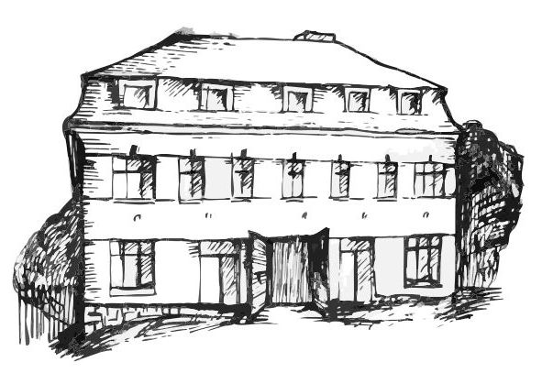 | Stacionář sv. Anežky České  pro seniory  Farní charita Beroun  Dům Charity, Cajthamlova 169, 266 01 Beroun | 
program
26. srpna – 30. SRPNA 2013

pondělí 26. 8. • 10,00 h – cvičení s masážními míčky
• 10,30 h – Procvičování kognitivních funkcí (paměť, soustředěnost, řeč – slovní zásoba, logické myšlení, vizuálně-prostorová orientace)
• 11,30 h – co je nového, čtení tisku, křížovka
• 13,30 h – sportovní odpoledne
úterý 27. 8. • 10,00 h – jednoduché cvičení na židlích
• 10,30 h – Zpívání s panem Jiřím Šafránkem
• 11,30 h – co je nového, čtení tisku, křížovka
• 13,30 h – Bingo + společenské hry
středa 28. 8. • 10,00 h – cvičení s masážními míčky
• 10,30 h – povídání a bystření paměti na téma: „Prázdniny“
• 11,30 h – co je nového, čtení tisku, křížovka
• 13,30 h – výlet
• 13,30 h – výroba zápichů do květináčů, dokončení prostírání
čtvrtek 29. 8. • 10,00 h – jednoduché cvičení na židlích
• 10,30 h – výroba látkových květin
• 11,30 h – co je nového, čtení tisku, křížovka
• 13,30 h – angličtina
• 14,00 h – pečení na kavárničku
pátek 30. 8. • 10,00 h – cvičení s masážními míčky
• 10,30 h – společenské hry
• 11,30 h – co je nového, čtení tisku, křížovka
• 13,30 h – „Sladká kavárnička“ (příjemné posezení u šálku kávy či čaje)
Tučně zvýrazněné akce jsou pro seniorskou veřejnost zdarma. Prosíme, potvrďte účast telefonicky (313 030 432), kapacita je omezená. Děkujeme za pochopení.

